ΟΜΟΣΠΟΝΔΙΑ ΔΙΟΙΚΗΤΙΚΟΥ ΠΡΟΣΩΠΙΚΟΥ ΤΡΙΤΟΒΑΘΜΙΑΣ ΕΚΠΑΙΔΕΥΣΗΣ
(Ο.Δ.Π.Τ.Ε.)
Διεύθυνση: Πάντειο Πανεπιστήμιο
Λεωφ. Συγγρού 136 – Αθήνα Αθήνα 21 Μαρτίου 2012
Ταχ. Κωδ.: 17671 Αριθμ. πρωτ.: 228
Τηλέφωνα Προέδρου:6944191513 – 2107721910
Fax : 2107722028
Τηλέφωνα Γ.Γραμματέα:6948201440-2310996751
Fax:2310-996725 e-mail:savaspap@ad.auth.gr Προς
Τους Συλλόγους μέλη της ΟΔΠΤΕ
Συναδέλφισσες και συνάδελφοι
Πολλοί συνάδελφοι που εργάζονται ως Τεχνίτες (ηλεκτρολόγοι, υδραυλικοί κ.λ.π.) στα Ιδρύματα μας, μέχρι πρότινος έπαιρναν το επίδομα επικίνδυνης και ανθυγιεινής εργασίας. Εδώ και μερικούς μήνες, από την ισχύ του νόμου 4024/2011 και ύστερα δεν παίρνουν το εν λόγω επίδομα. Με την πρόσφατη έκδοση της Κοινής Υπουργικής Απόφασης (ΚΥΑ αρ. φύλλου 465/24-2-2-12) καθορίζεται το μηνιαίο επίδομα επικίνδυνης και ανθυγιεινής εργασίας για τους μόνιμους και ΙΔΑΧ υπαλλήλους και διευκρινίζονται οι ειδικότητες οι υπηρεσίες και οι χώροι απασχόλησης των δικαιούχων. Στην απόφαση αυτή δεν συμπεριλαμβάνονται ως δικαιούχοι οι συνάδελφοι μας.
Επειδή με απόφαση της η Ομοσπονδία μας προτίθεται να στείλει έγγραφο αίτημα προς το Υπουργείο με το οποίο θα ζητά να ενταχθούν και να καταστούν δικαιούχοι, όσοι εργάζονται με ανάλογες ειδικότητες σε χώρους επικίνδυνους και ανθυγιεινούς, παρακαλούμε να μας αποστείλετε άμεσα, στοιχεία που αφορούν συναδέλφους μας από τα ιδρύματα σας, που ήταν δικαιούχοι, έχουν αντίστοιχες ειδικότητες και απασχολούνται σε αντικείμενα και χώρους που στοιχειοθετούν προϋποθέσεις για τη λήψη του εν λόγω επιδόματος.
Παράλληλα ζητήστε από τις διοικήσεις των ιδρυμάτων σας, να υποβάλλουν σχετικό υπηρεσιακό αίτημα στοιχειοθετώντας τις όντως υπάρχουσες προϋποθέσεις καταβολής του επιδόματος.



Για το Κεντρικό Συμβούλιο της Ο.Δ.Π.Τ.Ε.

Ο Πρόεδρος Ο Γενικός. Γραμματέας
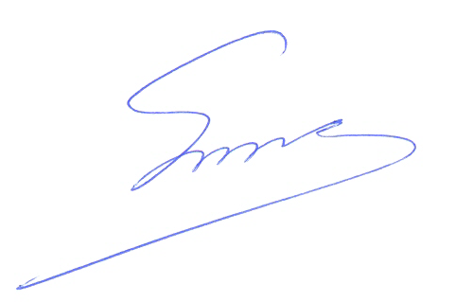 Φραγκίσκος Βορτελίνος Σάββας Παπαδόπουλος

